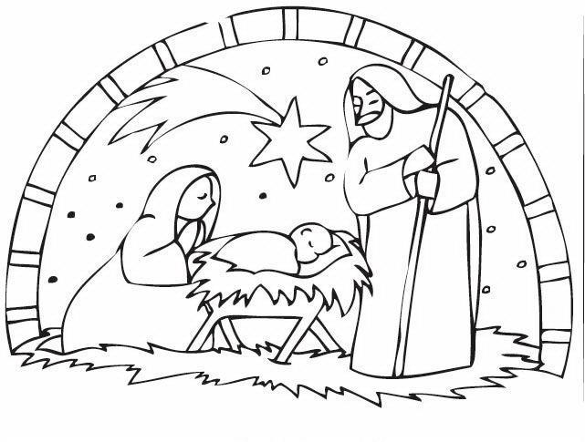

I PRESEPI PU BEI
Di SPORMAGGIORE 9° EDIZIONE
Dopo il successo delle scorse edizioni, anche quest’anno la Proloco di Spormaggiore ha pensato di valorizzare la sempre più diffusa tradizione del presepe creando un percorso che permetta a tutti gli interessati di camminare per le vie del paese assaporando il Natale.

Chi può partecipare: famiglie, associazioni, gruppi, scuole, attività commerciali, ecc.
Dove: per le vie di Spormaggiore, la PARTENZA sarà prevista dal presepe in Piazza dove ci sarà la possibilità di reperire la mappa con le indicazioni di tutti i presepi partecipanti.
Quando: il presepe deve essere esposto entro il giorno 11 dicembre 2025 e rimanere disponibile almeno fino al 6 gennaio 2026.
NOVITA’: Verrà fatto premiato chi svolgerà il percorso e timbrerà la scheda ad ogni presepe!
Quota di partecipazione: GRATUITA!
Iscrizioni: ci si può iscrivere entro il 4 dicembre 2025 imbucando il tagliandino di partecipazione nella buca delle lettere della pro loco di Spormaggiore, a fianco la Cassa Rurale oppure mandando una mail con i dettagli all’indirizzo info@prolocospormaggiore.tn.it.

IL MODULO LO TROVATE ALL’ESTERNO DELLA NOSTRA SEDE.

I PRESEPI PU’ BEI 9° edizione

NOME e COGNOME ( scuola o es. commerciale)______________________________________

VIA_________________________________________________ N°___________

parteciperò alla manifestazione “i presepi pu bei” e mi impegno a rispettare il regolamento.

Data_________________ Firma____________________________________

